Berg-Schueni

Andelfingen – Flaach Ziegelhütte

25.04.2024

Treffpunkt: Andelfingen 09.18

Organisation: Roger Hiltpold Tel 079 416 67 48

Charakter: Leichte Flusswanderung mit Spargelessen

Wanderroute: Andelfingen – der Thur nach bis zum Thurhof – dem Rhein entlang bis Flaach Ziegelhütte

Dauer, Profil: Gehzeit: ca. 3.30 Std., Distanz 13 km, Aufstieg 40 m, Abstieg 10 m

Kürzung: Ab Flaach Wesenplatz zum Spargelhof, siehe unten

Ausrüstung: Kleider der entsprechenden Wetterlage ☔, ev. Stöcke

Verpflegung: Zwischenverpflegung 🍌

Flaach Spargelhof Spaltenstein

https://spargel.ch/

Anmeldung: bis Dienstag, 23.04.2024
lesondines56@bluewin.ch

Fahrplan: Es ist stets ratsam, Abfahrtszeiten und Gleisbelegung zu kontrollieren.

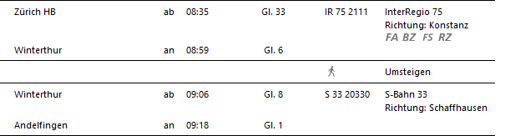

Ab Chur
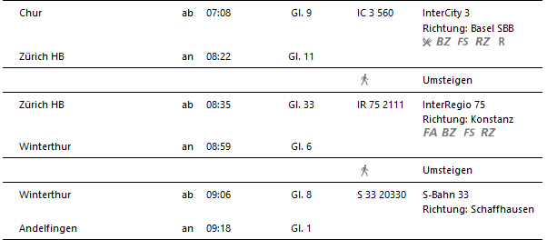

Rückfahrt: Ab Flaach Ziegelhütte

Tickets: Ab Wohnort nach Andelfingen

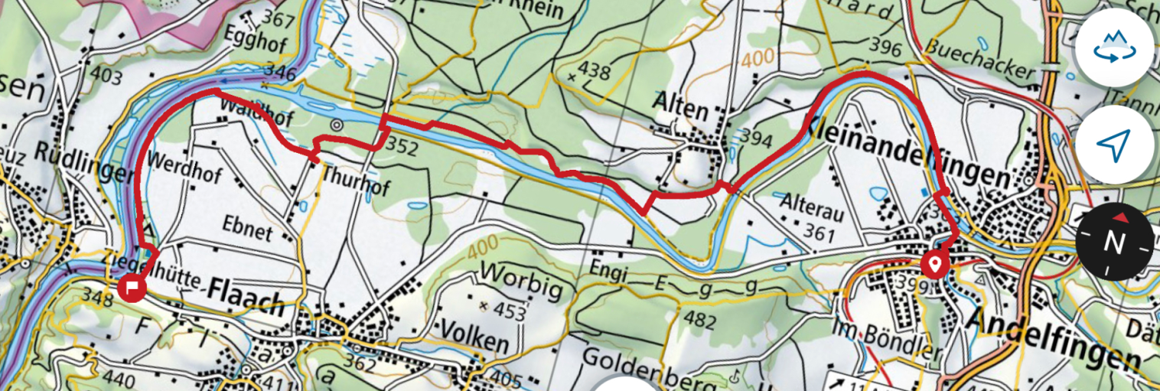
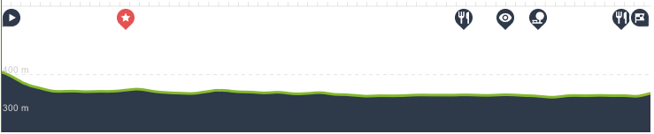

Kürzung ca. 40 Min zum laufen
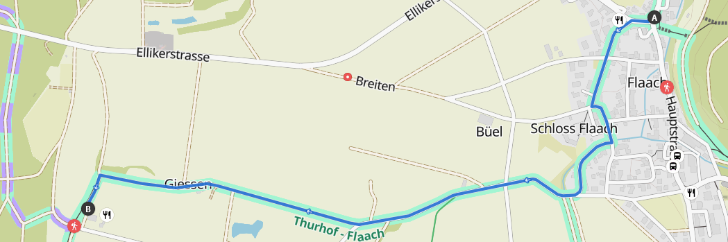
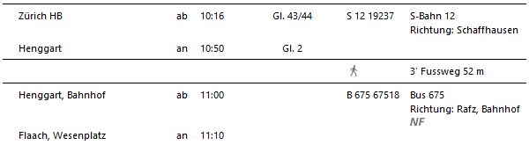

Risiken und Haftung
Die Wandergruppe namens „Berg-Schueni“ ist eine Interessengemeinschaft ohne Rechtsform und verzichtet explizit auf eine Wanderleitung. Die Teilnehmer sorgen selbständig dafür, dass sie über eine der Wandertour angepasste Ausrüstung verfügen und beurteilen für sich selbst, ob ihre körperliche Verfassung bezüglich Trittsicherheit und Leistungsfähigkeit den Anforderungen entspricht. Teilnehmer, die Notfallmedikamente auf sich tragen, informieren sinnvollerweise ihre Wanderkameraden über deren Aufbewahrungsort und Anwendung für den Fall, dass sie sich nicht selbst damit versorgen können.
Der Abschluss einer Unfallversicherung und einer Privathaftpflichtversicherung zwecks Verminderung der persönlichen finanziellen Risiken liegt in der Verantwortung der Teilnehmer. Haftungsansprüche gegen den Organisator für Schäden an Personen und Sachen, die aus der Wandertätigkeit resultieren, sind ausdrücklich ausgeschlossen.

